FWD ACADEMY · DESARROLLO FRONT END CON REACT

ANTEPROYECTO

FilmDNA
Plataforma inteligente de descubrimiento cinematográfico

Modalidad: Individual
Estudiante: Kevin Ortiz Bolaños
Profesor: Steven Salas Ledezma
Septiembre, 2026

Índice
1. Introducción
2. Problemática
3. Objetivos
3.1 Objetivo general
3.2 Objetivos específicos
4. Desarrollo
4.1 Justificación
4.2 Alcance del proyecto
4.3 Público meta
4.4 Requerimientos funcionales
4.5 Requerimientos no funcionales
4.6 Tecnologías a utilizar
4.7 Arquitectura del sistema
4.8 Metodología de trabajo
4.9 Cronograma
4.10 Resultados esperados
5. Anexos

1. Introducción
FilmDNA es una propuesta de aplicación web orientada al descubrimiento, organización y análisis de películas. Su enfoque busca ir más allá de un catálogo tradicional, permitiendo que el usuario explore contenido según la experiencia cinematográfica que desea: estado de ánimo, atmósfera, ritmo, complejidad, duración e intensidad.
La plataforma combinará información cinematográfica obtenida mediante servicios externos con funciones propias como recomendaciones, Movie DNA, diario de visualización, listas personales y estadísticas. El proyecto se desarrollará con React y React Router DOM, utilizará JSON Server mediante un archivo db.json para simular el backend y organizará las llamadas a servicios locales y externos dentro de una carpeta Services.
El anteproyecto presenta la problemática, los objetivos, el alcance, los requerimientos, la arquitectura y la metodología de trabajo. También incorpora los mockups creados con Google Stitch como referencia visual del sistema.

2. Problemática
Las plataformas de cine suelen organizar y recomendar películas principalmente mediante géneros, popularidad, puntuaciones o títulos similares. Sin embargo, una persona puede saber qué tipo de experiencia quiere ver sin tener una película concreta en mente; por ejemplo, puede buscar algo oscuro, misterioso, de ritmo lento y de una duración determinada.
Además, actividades como registrar películas vistas, mantener pendientes, crear listas, escribir reseñas y revisar hábitos de visualización pueden quedar separadas entre distintas herramientas. FilmDNA propone reunir estas acciones en una sola experiencia y utilizar criterios cinematográficos adicionales para apoyar el descubrimiento.
Pregunta problema: ¿De qué manera una aplicación web puede facilitar el descubrimiento y la organización de películas mediante preferencias de experiencia, información obtenida de APIs y herramientas personales de seguimiento?

3. Objetivos

3.1 Objetivo general
Desarrollar una aplicación web modular con React que permita descubrir, consultar, organizar y analizar películas mediante APIs externas, filtros personalizados, funciones de seguimiento y una integración de inteligencia artificial.

3.2 Objetivos específicos
- Diseñar interfaces responsivas para móvil, tablet y escritorio, siguiendo la identidad visual definida para FilmDNA.
- Implementar una arquitectura ordenada con componentes reutilizables, páginas, rutas, hooks, contextos y servicios.
- Consumir información cinematográfica desde al menos un servicio externo real y separar dichas llamadas en la carpeta Services.
- Implementar autenticación con Login y Register, persistencia de sesión, rutas públicas y privadas y autorización por roles.
- Utilizar JSON Server y db.json para almacenar la información propia del sistema y simular un backend mediante peticiones HTTP.
- Desarrollar operaciones CRUD sobre los recursos propios que correspondan al sistema dentro de la administración.
- Implementar recomendaciones y Movie DNA como funciones de descubrimiento cinematográfico, incorporando una integración de inteligencia artificial.
- Construir un panel administrativo con al menos tres métricas y un gráfico, de acuerdo con los lineamientos del proyecto final.
- Validar componentes y/o lógica clave mediante pruebas unitarias con Jest.
- Integrar un proyecto de N8N con al menos dos flujos relacionados con el sistema; la selección específica de esos flujos se definirá durante el desarrollo.

4. Desarrollo

4.1 Justificación
FilmDNA permite reunir en un único proyecto los principales contenidos trabajados durante la formación de Front End: HTML, CSS, JavaScript, React, componentes, estados, efectos, formularios, rutas, Context, consumo de APIs, persistencia, diseño responsive, accesibilidad y organización modular. La propuesta también incorpora los requisitos adicionales del proyecto final: roles, CRUD, métricas, pruebas con Jest, inteligencia artificial y automatización con N8N.
La función diferenciadora Movie DNA permitirá representar visualmente características como misterio, oscuridad, complejidad, tensión, surrealismo y ritmo, de forma que puedan utilizarse como apoyo para explorar películas con características similares.

4.2 Alcance del proyecto
- Inicio: presentación de FilmDNA, tendencias y acceso a las principales funciones.
- Explorar: búsqueda y filtros de películas, incluyendo criterios cinematográficos y de experiencia.
- Detalle de película: información obtenida desde servicios externos y acceso a acciones personales del usuario.
- Movie DNA: representación visual de misterio, oscuridad, complejidad, tensión, surrealismo y ritmo.
- Recomendaciones: selección de estado de ánimo, atmósfera, ritmo, complejidad, duración e intensidad, junto con una integración de IA para apoyar la búsqueda inteligente.
- Diario: registro de películas vistas, fecha, calificación y reseña.
- Mis listas: favoritas, pendientes y listas personalizadas.
- Estadísticas: visualización de información derivada de la actividad registrada por el usuario.
- Autenticación y autorización: Login, Register, rutas públicas/privadas y roles de usuario y administrador.
- Administración: CRUD de los recursos propios que correspondan al sistema, además de métricas y visualización gráfica.
- Automatización: proyecto N8N con un mínimo de dos flujos; sus casos concretos se definirán durante la implementación.

4.3 Público meta
FilmDNA está dirigido a personas interesadas en descubrir y organizar películas de una manera más personalizada, incluyendo usuarios casuales y aficionados al cine que deseen explorar por características como atmósfera, ritmo, complejidad o estado de ánimo, además de mantener un registro de su actividad cinematográfica.

4.4 Requerimientos funcionales
Código | Descripción | Rol
RF-01 | Registrar una cuenta e iniciar sesión. | Usuario / Administrador
RF-02 | Mantener la sesión y proteger las rutas privadas frente a accesos no autorizados. | Usuario / Administrador
RF-03 | Explorar y buscar películas utilizando información de un servicio externo. | Visitante / Usuario
RF-04 | Filtrar películas por criterios definidos para la experiencia cinematográfica. | Visitante / Usuario
RF-05 | Consultar el detalle de una película y su representación Movie DNA. | Visitante / Usuario
RF-06 | Generar recomendaciones utilizando preferencias de estado de ánimo, atmósfera, ritmo, complejidad, duración e intensidad. | Usuario
RF-07 | Utilizar una integración de inteligencia artificial para apoyar la búsqueda o recomendación cinematográfica. | Usuario
RF-08 | Registrar películas vistas con fecha, calificación y reseña en el diario. | Usuario
RF-09 | Gestionar favoritas, pendientes y listas personalizadas. | Usuario
RF-10 | Consultar estadísticas derivadas de la actividad registrada. | Usuario
RF-11 | Gestionar mediante CRUD los recursos propios habilitados en la administración. | Administrador
RF-12 | Visualizar en administración al menos tres métricas clave y un gráfico. | Administrador

4.5 Requerimientos no funcionales
- Responsive: la interfaz deberá funcionar correctamente en móvil (~375px), tablet (~768px) y escritorio (~1280px o más).
- Accesibilidad: el proyecto implementará al menos tres de las cuatro prácticas solicitadas en los lineamientos: control de tema/contraste, tamaño de texto ajustable, soporte semántico/ARIA y estados que no dependan únicamente del color.
- Organización: separación clara entre componentes reutilizables, páginas, servicios, hooks, contextos y rutas.
- Servicios: las llamadas a endpoints locales y externos estarán centralizadas en una carpeta Services.
- Persistencia: la información propia del sistema se almacenará mediante JSON Server (db.json) y será consumida mediante peticiones HTTP.
- Pruebas: componentes y/o lógica clave serán validados mediante pruebas unitarias con Jest.

4.6 Tecnologías a utilizar
Área | Herramienta / enfoque
Diseño de interfaces | Google Stitch para mockups y definición visual.
Frontend | HTML5, CSS3, JavaScript y React con Vite.
Rutas | React Router DOM.
Estado y sesión | Context API y mecanismos de persistencia de sesión definidos durante la implementación.
Backend simulado | JSON Server con db.json y endpoints locales.
Servicios externos | API cinematográfica externa consumida desde Services; la propuesta contempla TMDB como fuente principal y OMDb como complemento.
Inteligencia artificial | Integración consumida desde el front end para búsqueda/recomendación cinematográfica.
Pruebas | Jest.
Automatización | N8N, con un mínimo de dos flujos.
Control de versiones | Git y GitHub.
Gestión del proyecto | Trello mediante tablero Kanban.

4.7 Arquitectura del sistema
FilmDNA utilizará una arquitectura de front end modular. React funcionará como cliente; JSON Server simulará el backend para la información propia del sistema y los servicios externos proporcionarán información cinematográfica. Las llamadas HTTP se concentrarán en Services y las rutas se centralizarán con React Router DOM.
src/
├── modules/
│ ├── home/
│ ├── explore/
│ ├── movies/
│ ├── recommendations/
│ ├── diary/
│ ├── lists/
│ ├── statistics/
│ ├── auth/
│ └── admin/
├── shared/
│ ├── components/
│ ├── hooks/
│ └── utils/
├── services/
├── routes/
├── context/
├── App.jsx
└── main.jsx
Flujo general: index.html → main.jsx → App.jsx → routes → modules → pages → components

4.8 Metodología de trabajo
El proyecto se desarrollará de forma individual. La organización de tareas se realizará mediante Trello utilizando un tablero Kanban para visualizar el trabajo pendiente, en progreso y terminado. Git y GitHub se utilizarán para el control de versiones del código.

4.9 Cronograma
El documento oficial establece la fecha del anteproyecto y señala que la entrega final se realizará según el calendario del curso. Como no se ha definido aquí un calendario detallado de implementación, el cronograma específico se organizará en Trello de acuerdo con las fechas indicadas por el curso.

4.10 Resultados esperados
Al finalizar se espera contar con una aplicación web funcional y responsiva que permita descubrir películas mediante información externa y criterios de experiencia, gestionar información personal del usuario, aplicar control de acceso por roles y ofrecer un panel administrativo. El proyecto deberá integrar los requisitos técnicos establecidos para la entrega final, incluyendo JSON Server, CRUD, métricas, pruebas unitarias, inteligencia artificial y N8N.

4.11 Identidad visual definida en Stitch
Los mockups de FilmDNA utilizan una estética cinematográfica oscura con acentos neón. El sistema visual exportado por Stitch define como referencias principales el verde neón, violeta y magenta sobre superficies oscuras, con Space Grotesk para títulos e interfaz y JetBrains Mono para métricas y etiquetas técnicas. Estos elementos servirán como base para el libro de marca solicitado.
Elemento | Referencia | Uso
Verde neón | #00FF87 | Acento principal y acciones activas
Violeta | #9D4EDD | Acento secundario
Magenta | #B5179E | Acento complementario
Superficie oscura | #121316 | Fondo y superficies principales
Texto de alto contraste | #F5F7FA | Texto principal sobre fondos oscuros

5. Anexos
Los siguientes mockups fueron generados en Google Stitch y se utilizan como referencia visual del resultado esperado. Algunos textos de demostración generados automáticamente por la herramienta no representan requisitos funcionales del sistema; las funcionalidades válidas son las definidas en este anteproyecto.

Anexo 1. Vista de escritorio: página de inicio
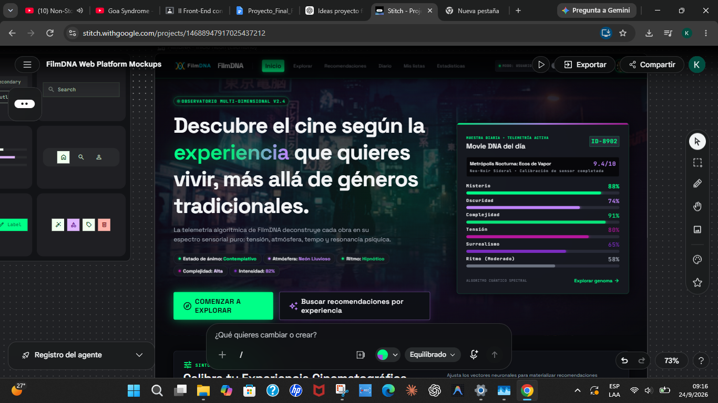
Figura 1. Mockup de escritorio de FilmDNA generado en Google Stitch.

Anexo 2. Vista móvil: inicio y Movie DNA
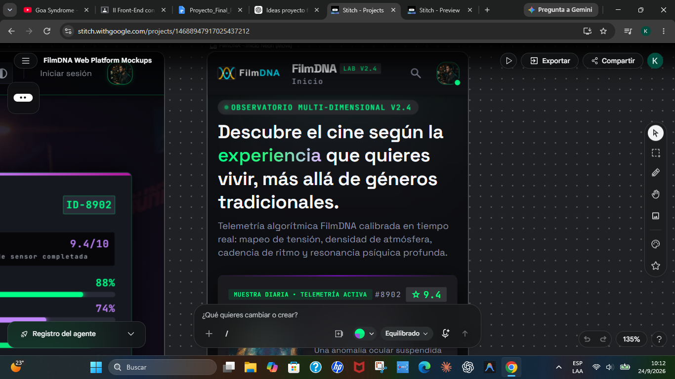
Figura 2. Adaptación móvil del inicio de FilmDNA.
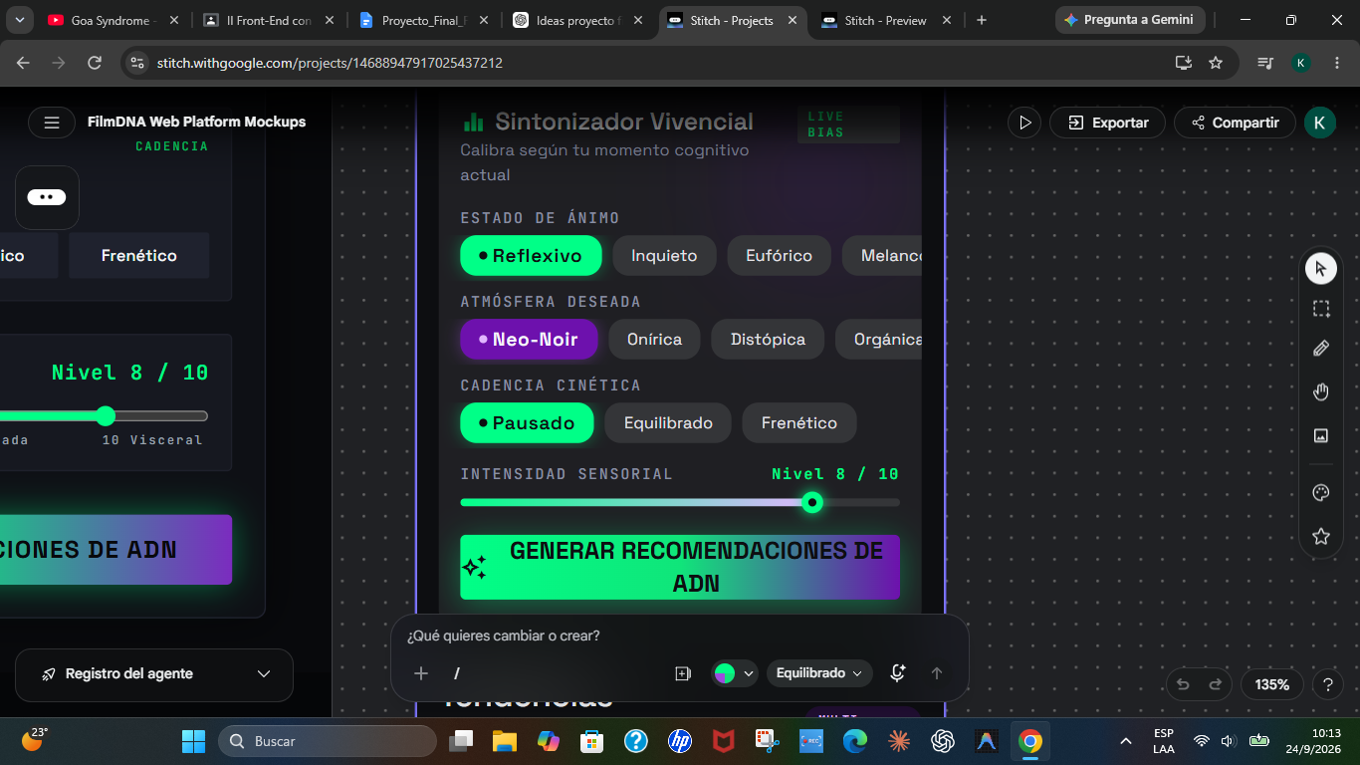
Figura 3. Vista móvil con Movie DNA y acciones principales.

Anexo 3. Referencia de identidad visual
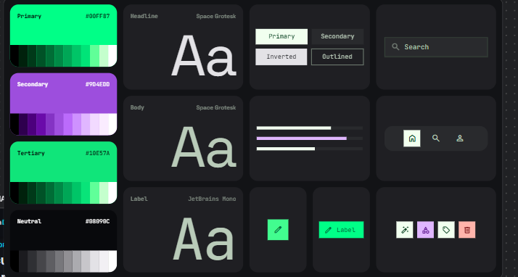
Figura 4. Referencia visual de paleta, tipografía y componentes exportada desde Stitch.

